2025-2026学年第一学期慕课学生选课学习操作流程

在线教学平台、社会公益课程平台展示：
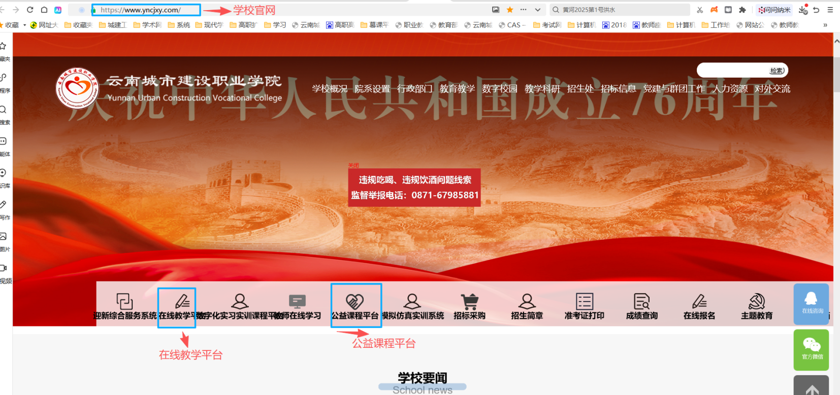

一、选课时间
2025年10月17日—10月20日

二、学生选课操作流程

本学期公共选修课程学生需要在选课平台（在线教学平台）进行选课操作。两个平台操作是一致的。以在线教学平台示例选课：
第一步：电脑/手机浏览器：搜索“云南城市建设职业学院”官网：https://www.yncjxy.com/点击“在线教学平台”进入平台首页：
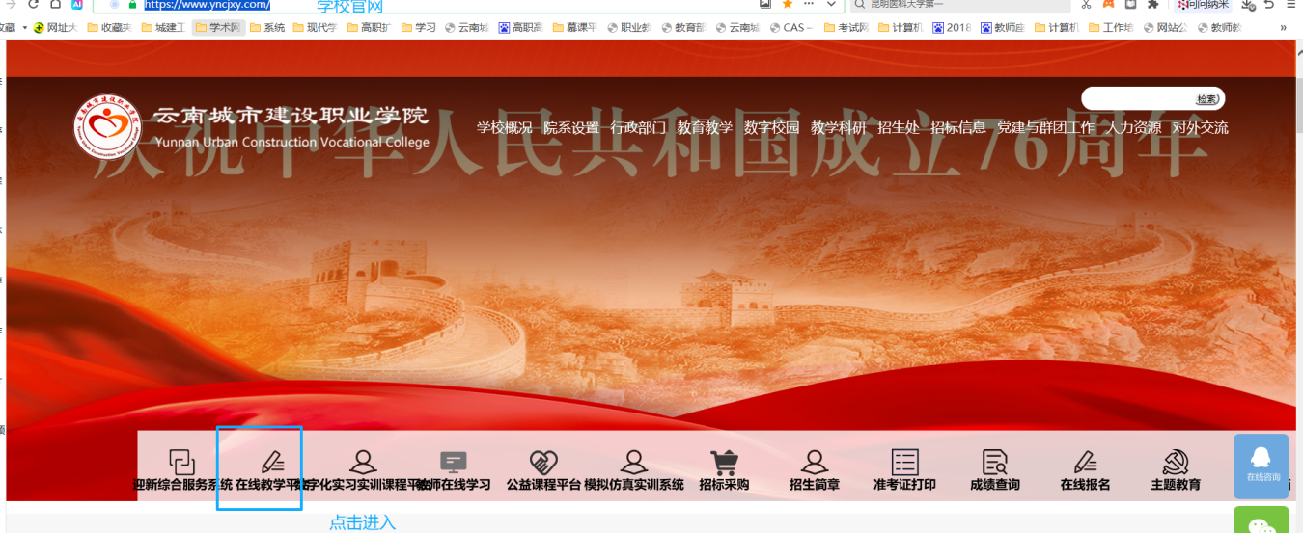

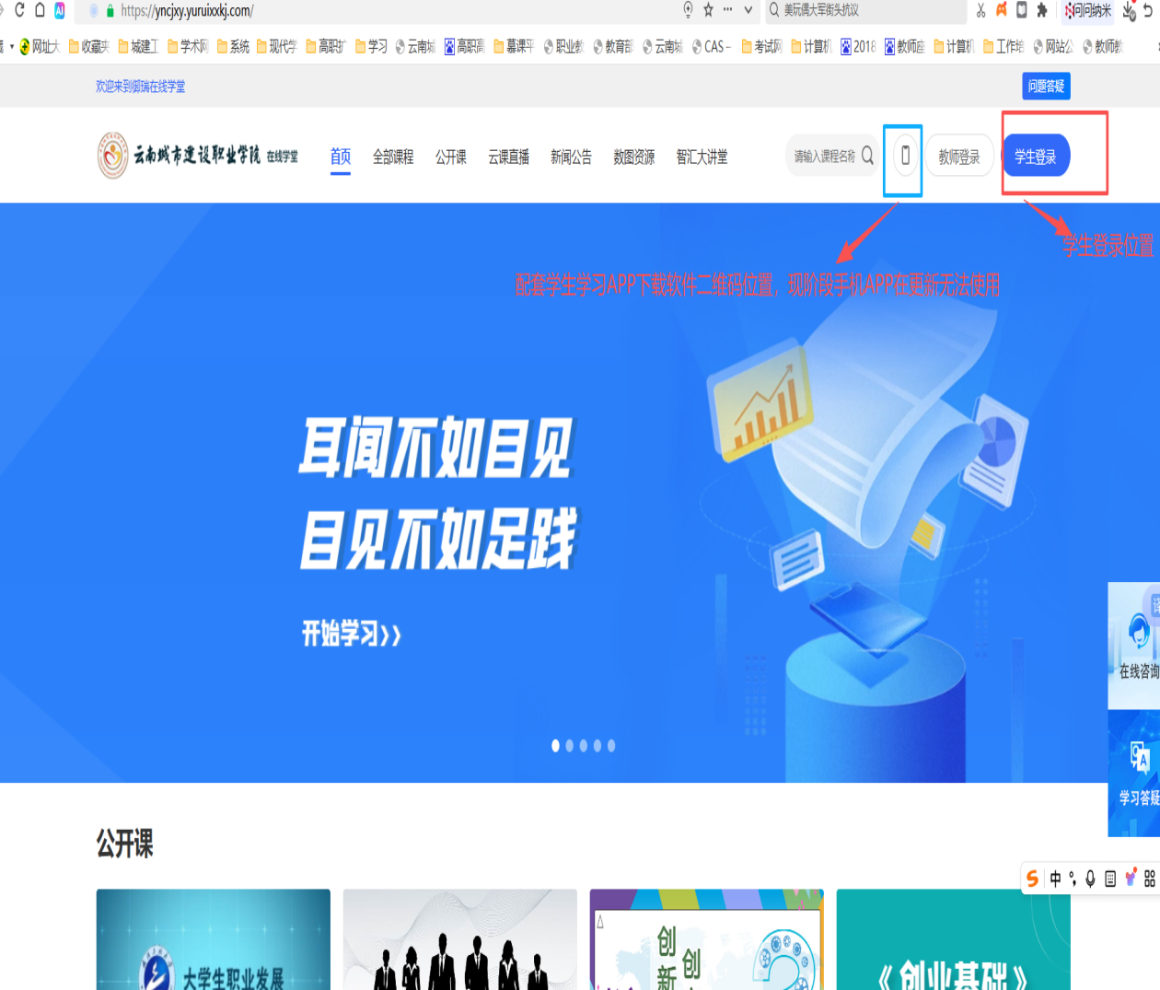

在线教学平台主页后选择右上角学生登录进行账号登录：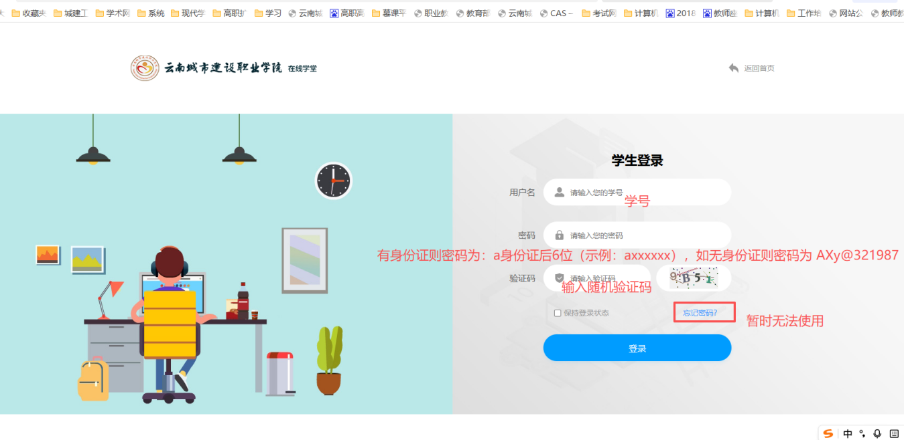

登录账号 | 输入学号
登录密码 | 初始密码为a+身份证后6位或者AXy@321987或（身份证末位的字母x小写或者大写）

第二步完善信息
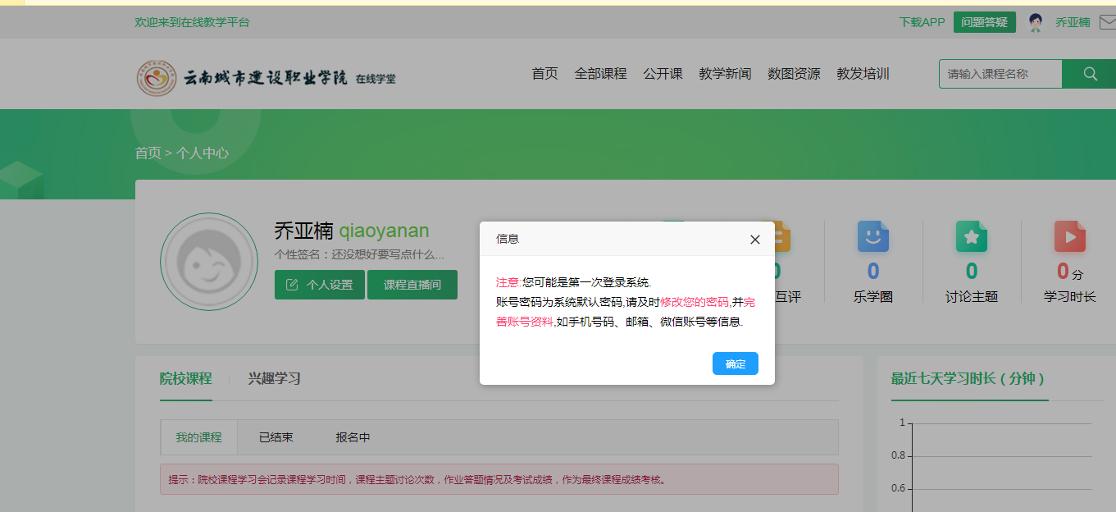
说明：首次登录或账号密码重置为默认密码，就会弹出提示框，提醒及时修改的密码， 并完善账号资料，如手机号码、邮箱、微信账号等信息。
学生自己进行密码重置操作：在线平台首页右侧在线咨询对话框输入：学校全称、学号、姓名等人文信息，沟通在线客服工作人员进行密码重置。
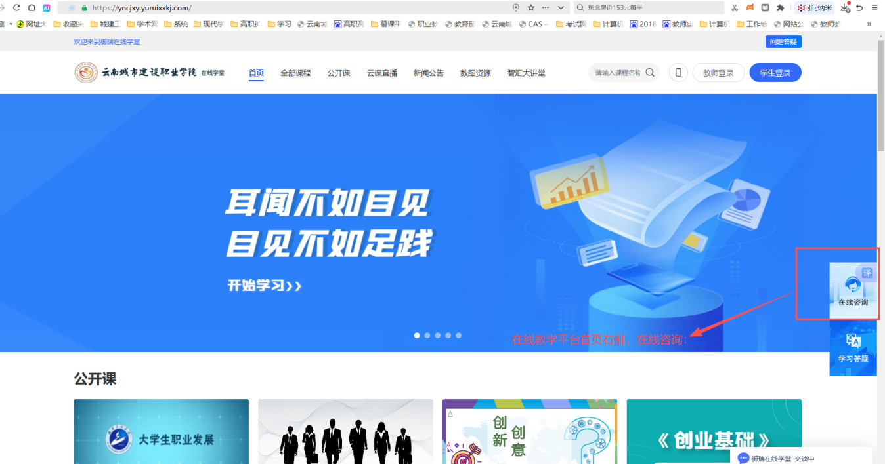

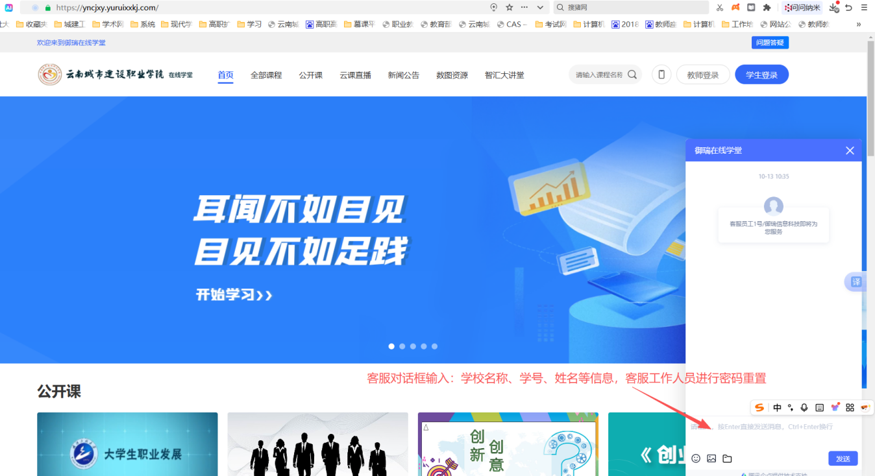

辅导员进行密码重置。客服处理不了的特殊情况联系辅导员进行密码重置，辅导员解决不了的联系教务处教师进行处理。
第三步：选课操作
方法一：电脑网页版
- 找到我的课程查看目前选课情况
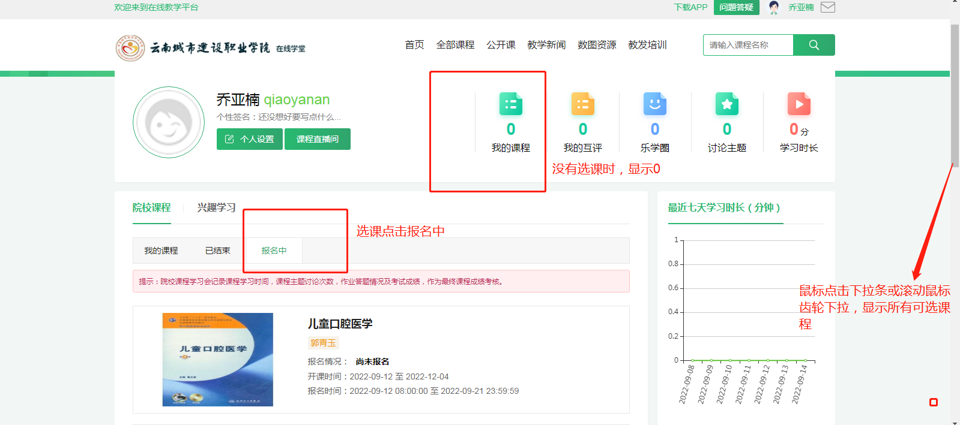
- 点击课程名称进入课程主页
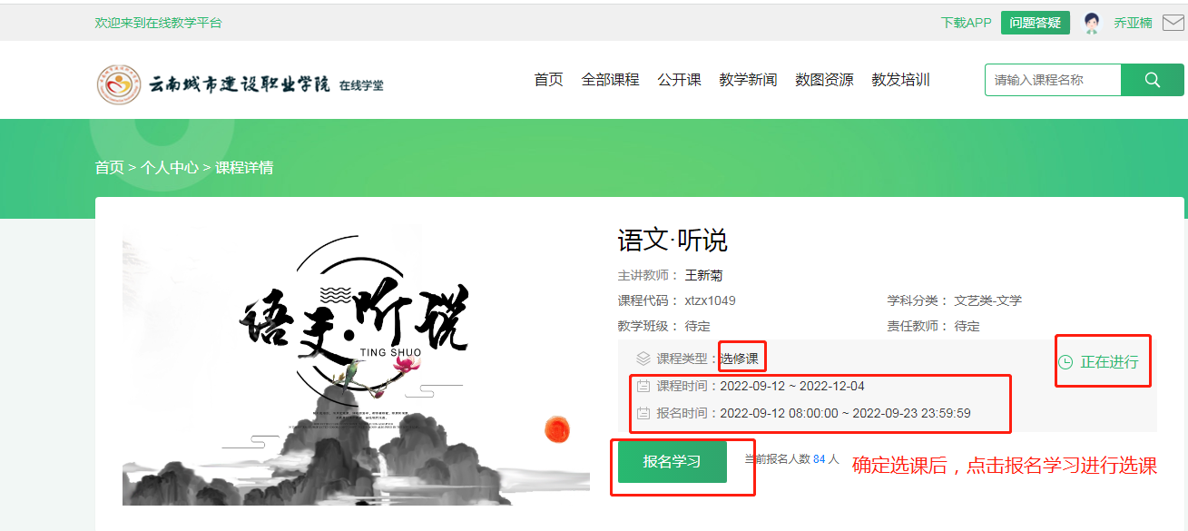
- 点击“开始学习”进入课程章节
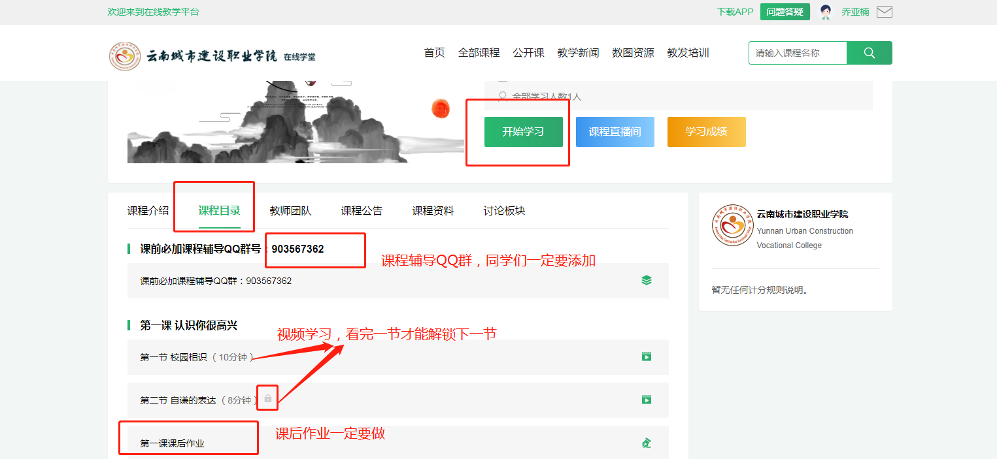
- 学习完成参加线上期末考试（考试必须在截止时间前完成）。
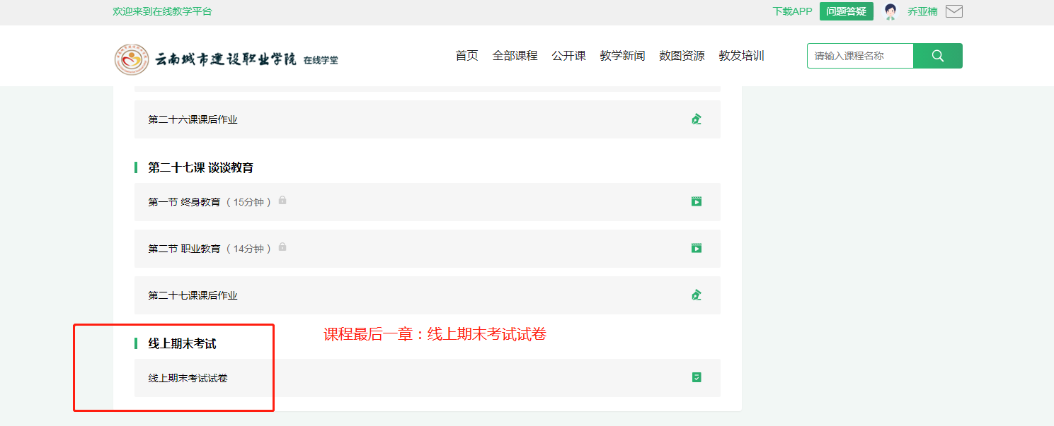

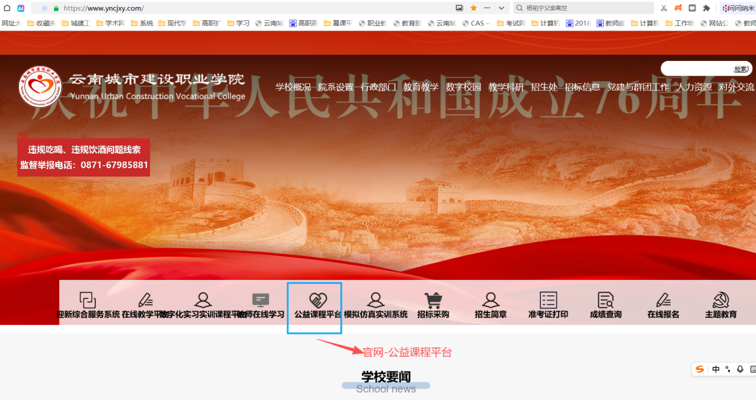
社会公益平台示例

公益平台登录：学校官网→公益课程平台→学生登录
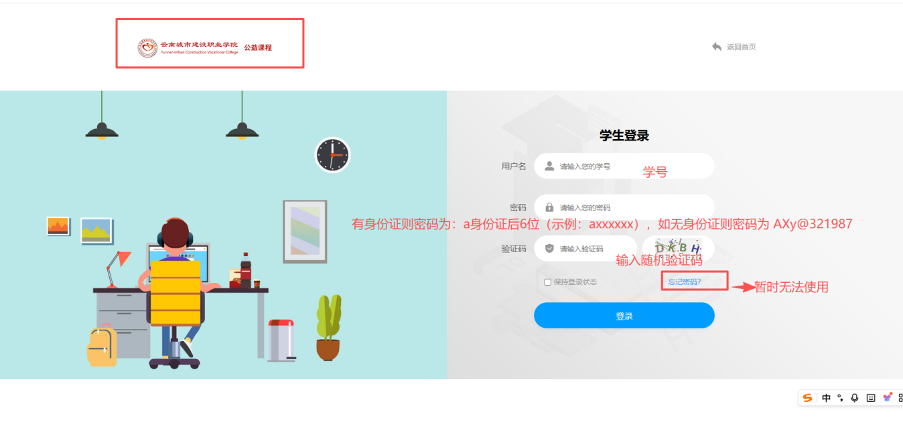

学生密码重置

平台首页右侧在线咨询对话框输入：学校全称、学号、姓名等人文信息，沟通在线客服工作人员进行密码重置。
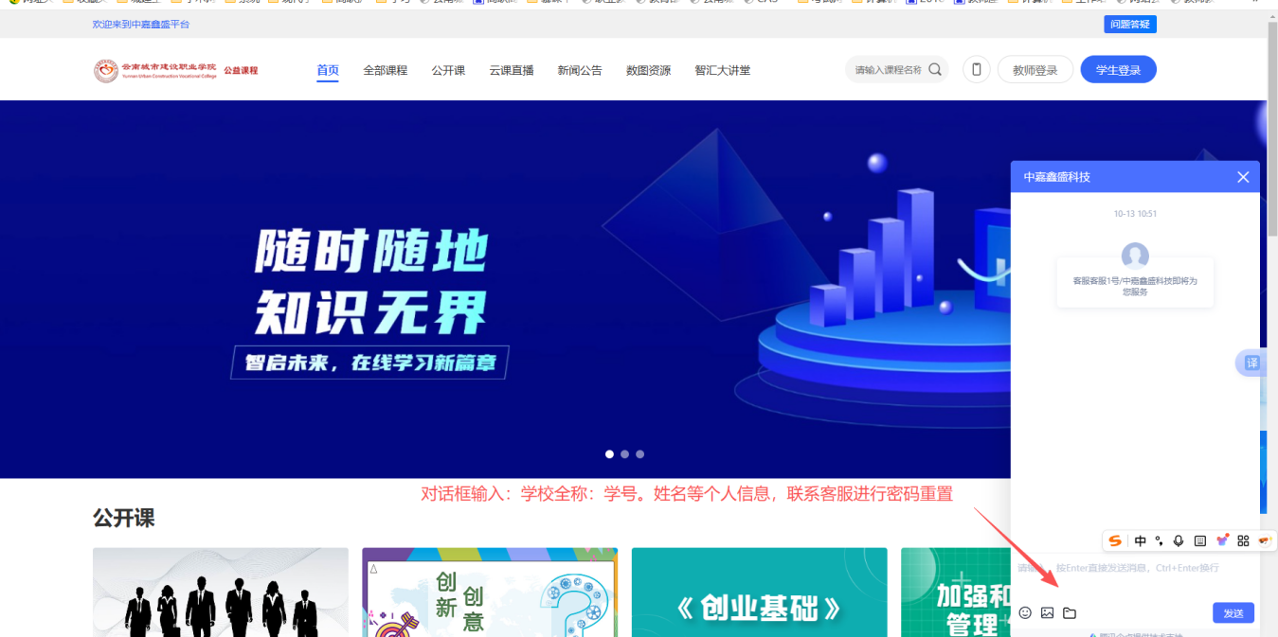

公益课程平台的选课学习考试操作和在线教学平台一致。

三、联系方式

学生选课过程中如果出现特殊情况，各学院在学生选课期间内电话联系教务处教学运行科（联系电话：0871—67985535，联系时间工作日每天16:00以前）。

